Nejžádanější TECHNOhrátky v pardubické Potravině

s vůní čerstvého chleba a cukrovinek

Nejžádanější odbornou školou v průběhu letošního, jedenáctého ročníku TECHNOhrátek se zatím stala SPŠ potravinářství a služeb Pardubice. Ze tří stovek zájemců z dvaadvaceti základních škol jich sem ve středu 20. září dorazilo 136 vybraných. Odměnou jim byla zajímavá a poučná procházka desítkou vyučovaných oborů z oblasti potravinářského průmyslu a služeb. Třeba maturitní obor technologie potravin se zaměřením na mlynářství a výrobu krmiv nabízí škola jako jediná v celé České republice.
Všechny vyučované obory jsou aktuálně velice žádané na pracovním trhu. Navíc zdejší absolventi jsou výborně připraveni na své budoucí zaměstnání. Jídlo je totiž v životě člověka velice důležité a jíst se bude stále. Navíc trend hledání kvalitních potravin, který vyznává i tato škola, bude neustále sílit.
Poznali tajemství řemesel
Účastníci TECHNOhrátek postupně navštívili šest speciálních stanovišť – pekařskou a cukrářskou dílnu, biologickou a chemickou laboratoř, učebnu prodavačů a pracoviště kuchařů-číšníků. Dětem, které procházely po chodbách provoněných čerstvým chlebem, pečivem a spoustou cukrovinek, se líbilo, že si mohly spoustu věcí vyzkoušet vlastníma rukama.
U cukrářů zdobily maketu dortu, vyráběly pusinky a vykrajovaly cukroví.
V pekařské dílně musely uplést vánočku a briošky, poznávat druhy mouky.
Na společném pracovišti kuchař-číšník se naučily stylovému skládání ubrousků a mezi prodavači je čekalo balení zákusků nebo odhad hmotnosti.
Na programu byla také návštěva dvou laboratoří. V chemické se žáci podrobně seznámili se senzorickou analýzou, v biologické bylo jejich úkolem stanovit pipetou přesný objem a pod mikroskopem zjišťovat přítomnost mikroorganismů.
V soutěži manuálních dovedností byli naši žáci 9 tříd druzí.
Ve vědomostním kvízu „Hej Ty, víš to?“ jsme byli nejúspěšnější z 11 základních škol a přivezli si cenu nejvyšší.
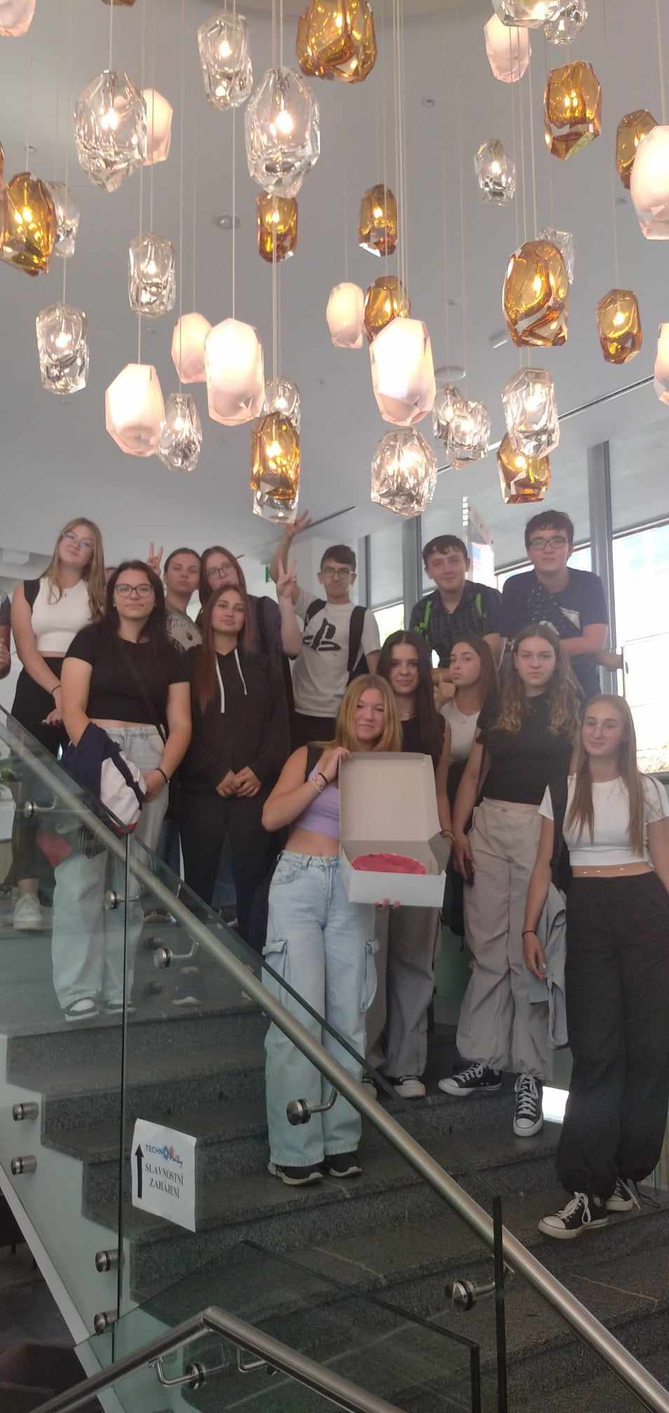
1. místo ve vědomostním kvízu

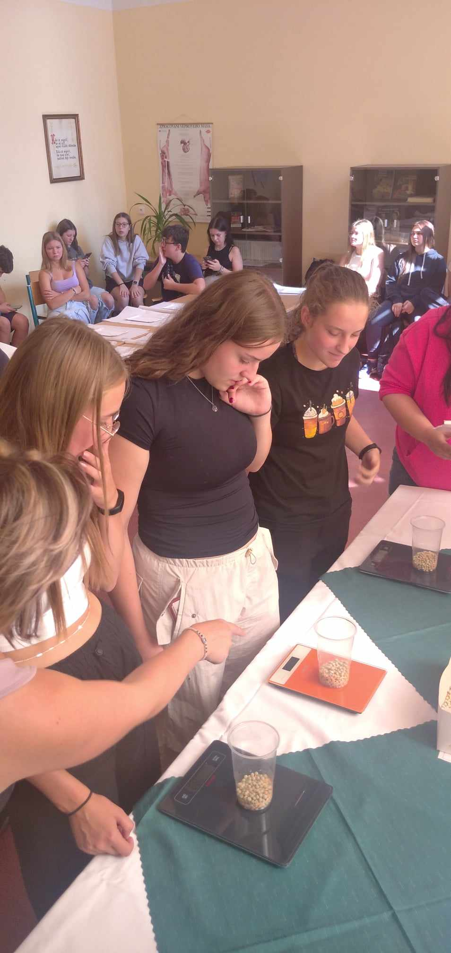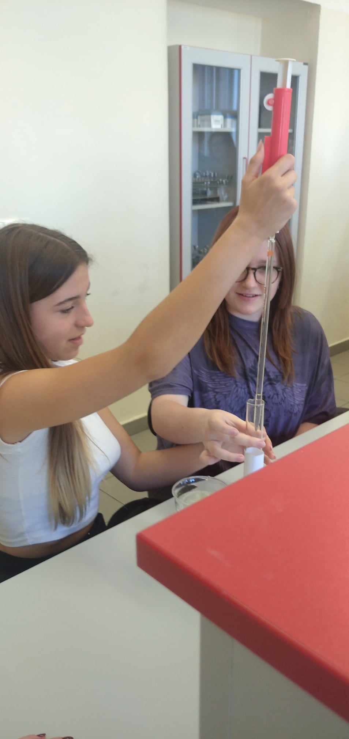
Prodavač- odhad hmotnosti. Biologická laboratoř- stanovit přesný objem pipetou.

